

Pembangunan Perangkat Lunak (Praktikum)

SI – I1

Fakulttas sains dan Teknologi

Universitas Airlangga

08211633061 | Adiyatma Admaja | 27 Agustus 2023

# Installasi Git

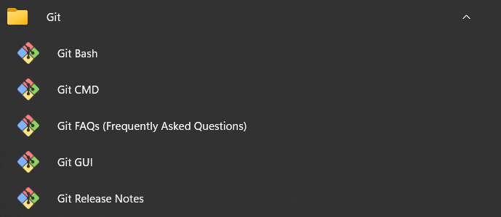

Disini saya sudah pernah menginstall Git sebelumnya. Jadi saya hanya akan memberikan cara installasinya secara sangat singkat

1. Pertama Download git versi terbaru dari website <https://git-scm.com/downloads> dan kemudian download sesuai dengan OS yang terpasang pada Device masing-masing

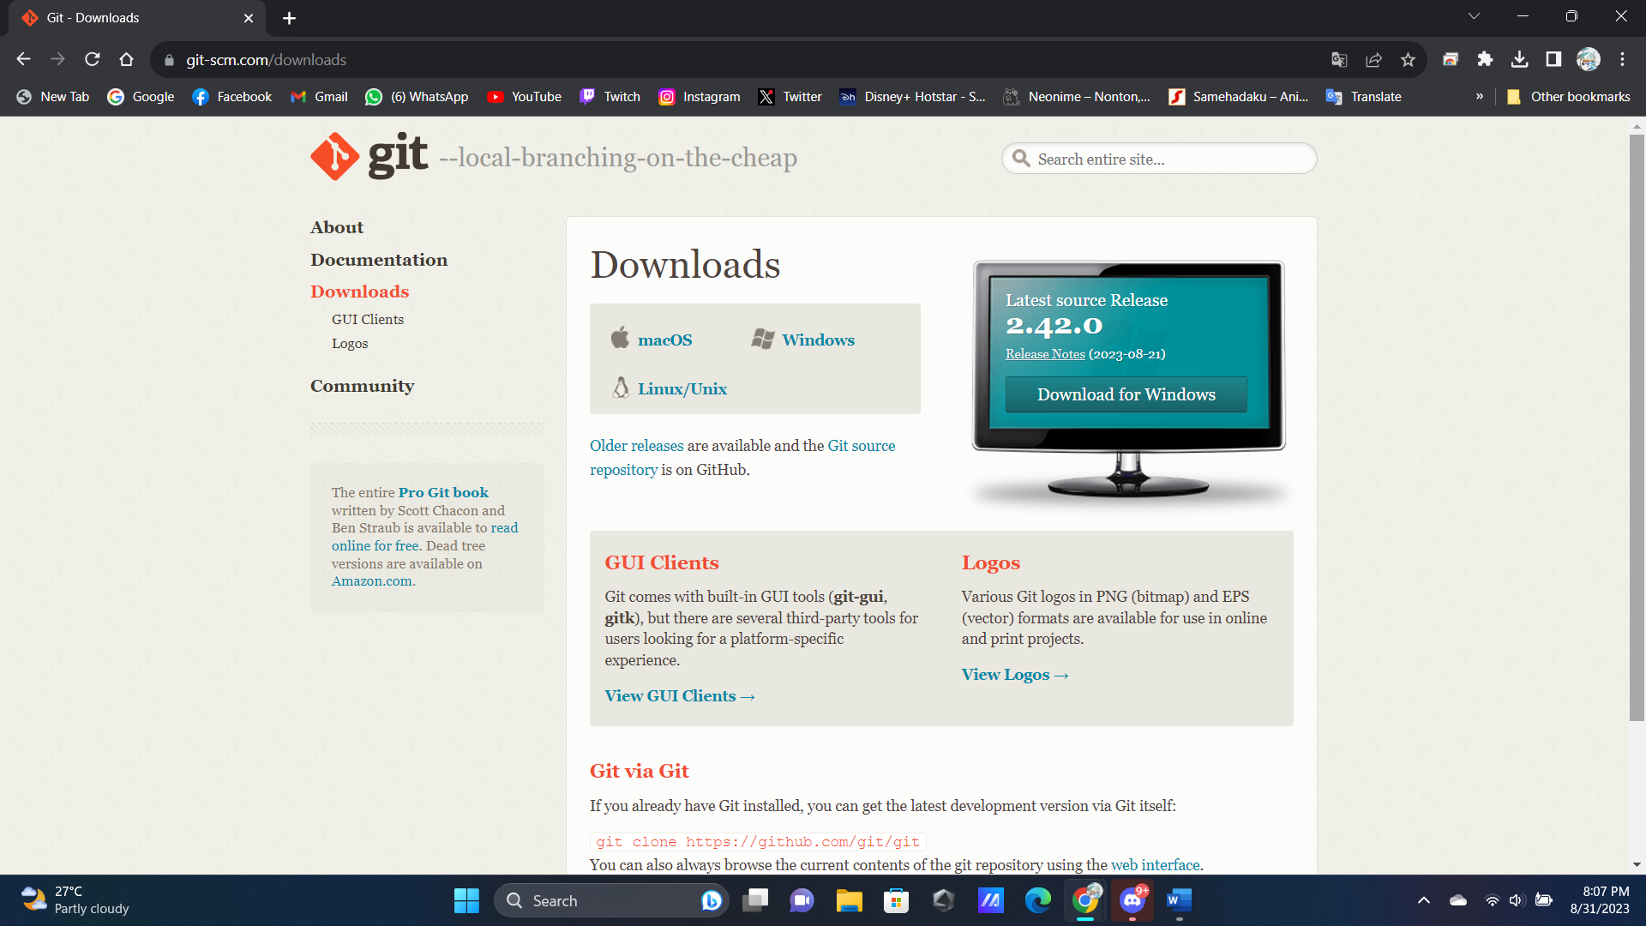

1. Setelah download selesai lakukan installasi dengan cara mengikuti arahan dari installernya

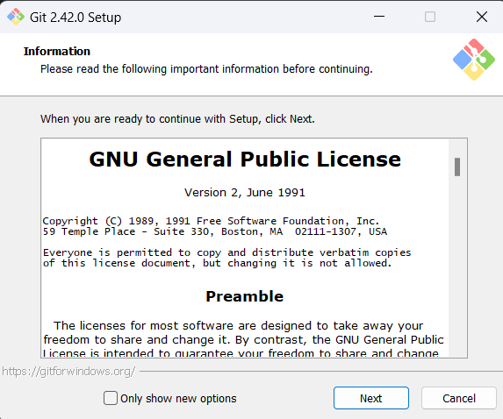

# GitHub

1. Pertama buatlah akun github, tetapi karena saya sudah pernah memiliki akun GitHub sebelumnya maka saya akan melawati tahap ini. Akun saya memiliki username bernama Adiyatma Admaja.

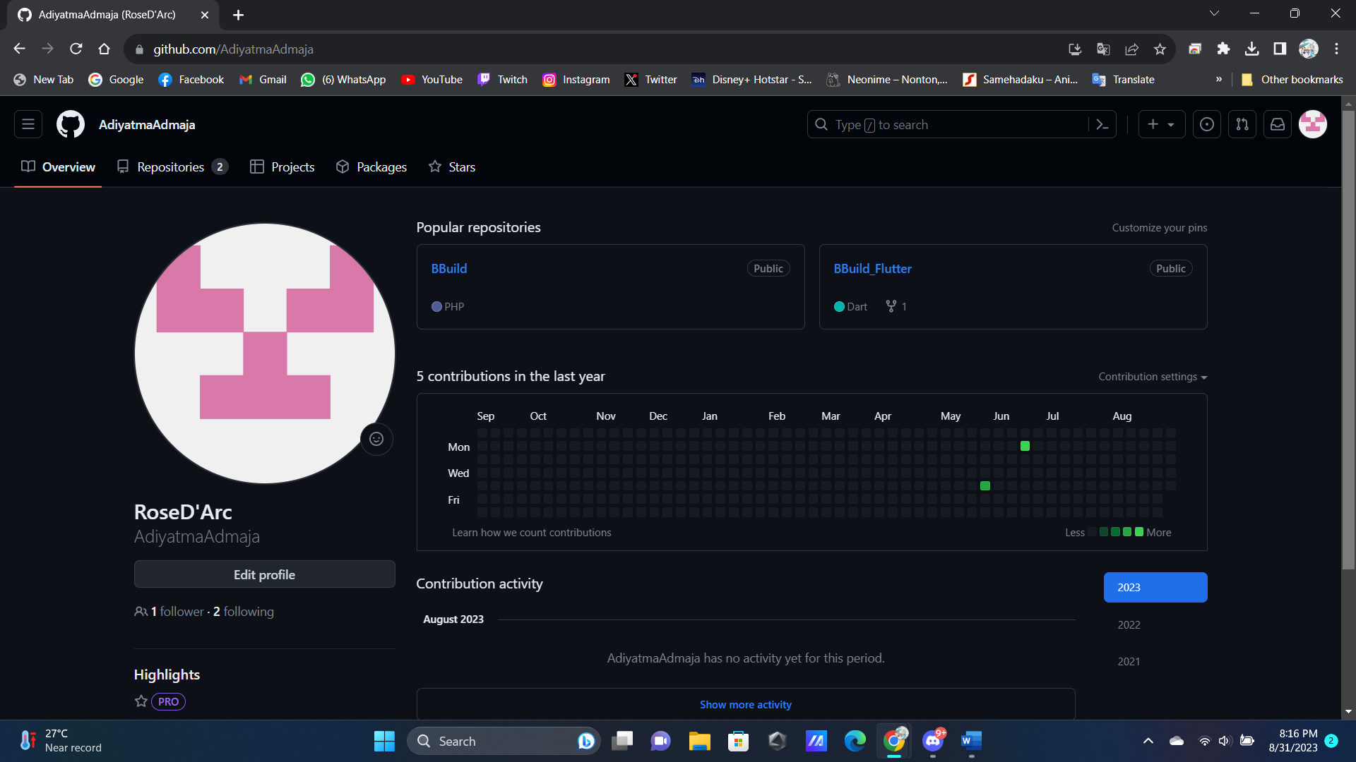

1. Lalu Langkah selanjutnya adalah menghubungkan Git dengan Github. Caranya adalah anda membuka terminal “Git bash” lalu menautkan username dan email akun GitHub anda dengan mengetik perintah git [config --global user.name “<username anda>"] untuk menautkan username dan [git config --global user.email “<email anda>”] untuk menautkan Email.

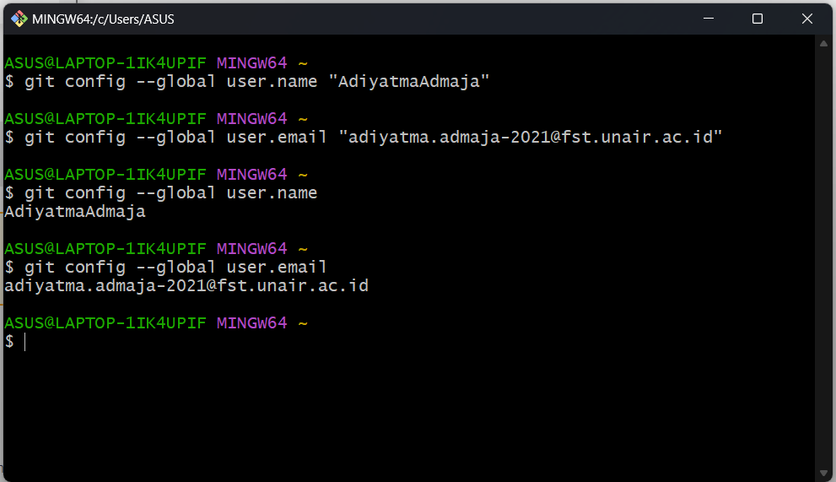

Gunakan lagi 2 perintah di atas untuk menecek apakah username dan email berhasil ditautkan.

1. Selanjutnya buatlah Repository pada akun GitHub anda. Isikan form nama dan deskripsi sesuai kebutuhan

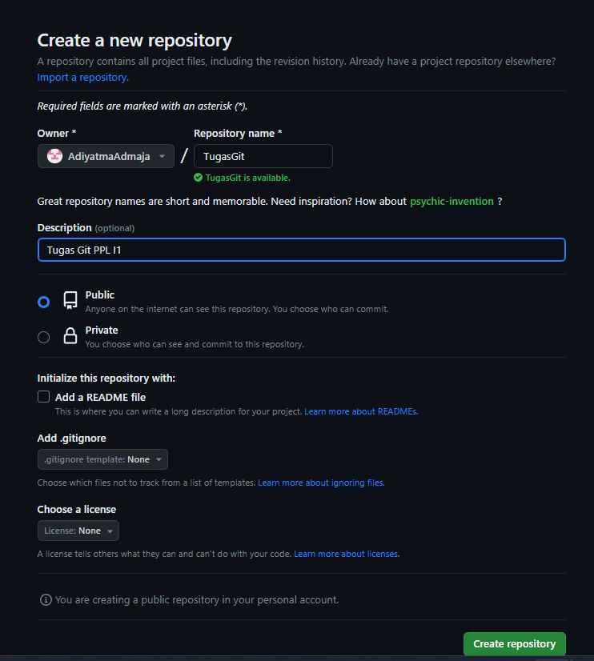

Setelah membuat Repository ikutilah Langkah-langkah yang disediakan oleh GitHub dibawah ini

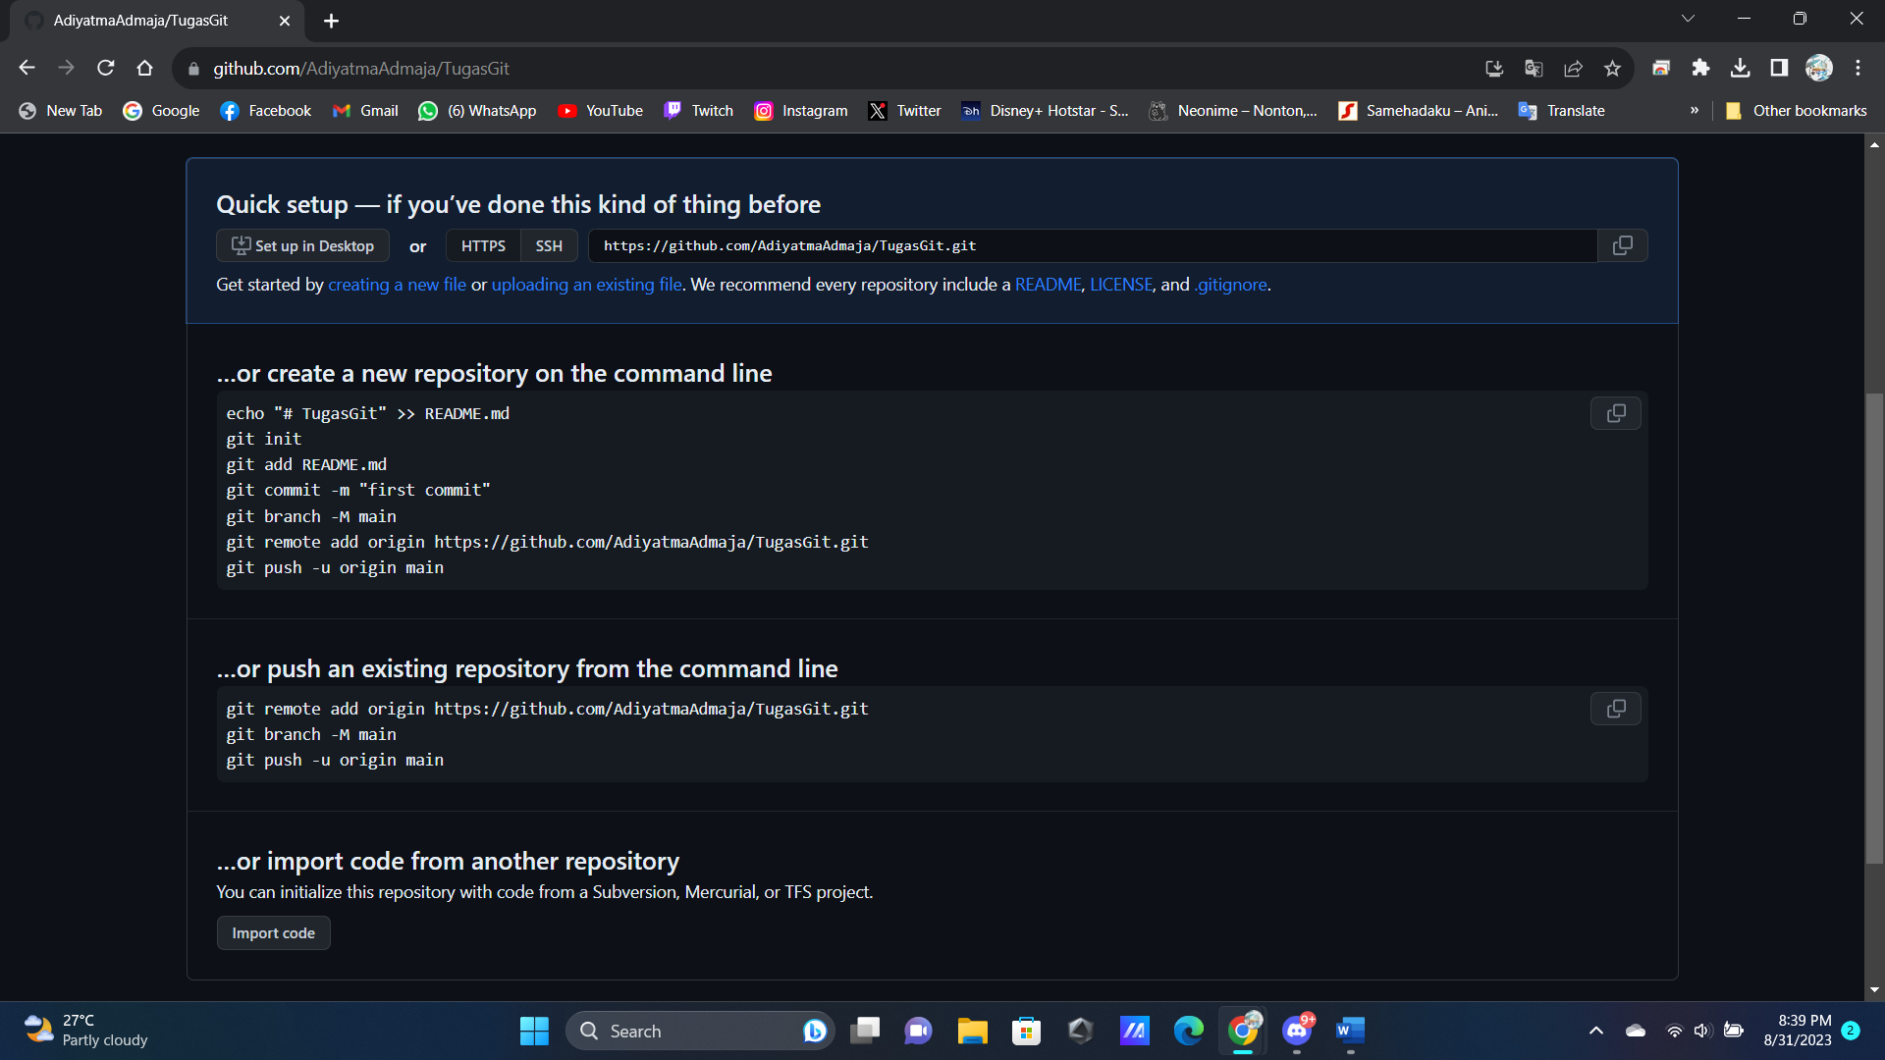

1. Pertama bukalah Git Bash pada melalui Folder yang nantinya akan di upload ke Repository.

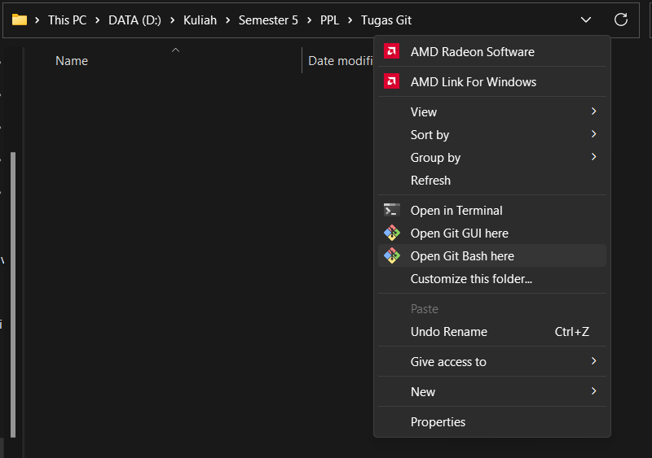

1. Selanjutnya ikuti Langkah-langkah panduan yang disediakan oleh GitHub, yang pertama adalah membuat file README.md untuk menampung informasi project yang di buat.

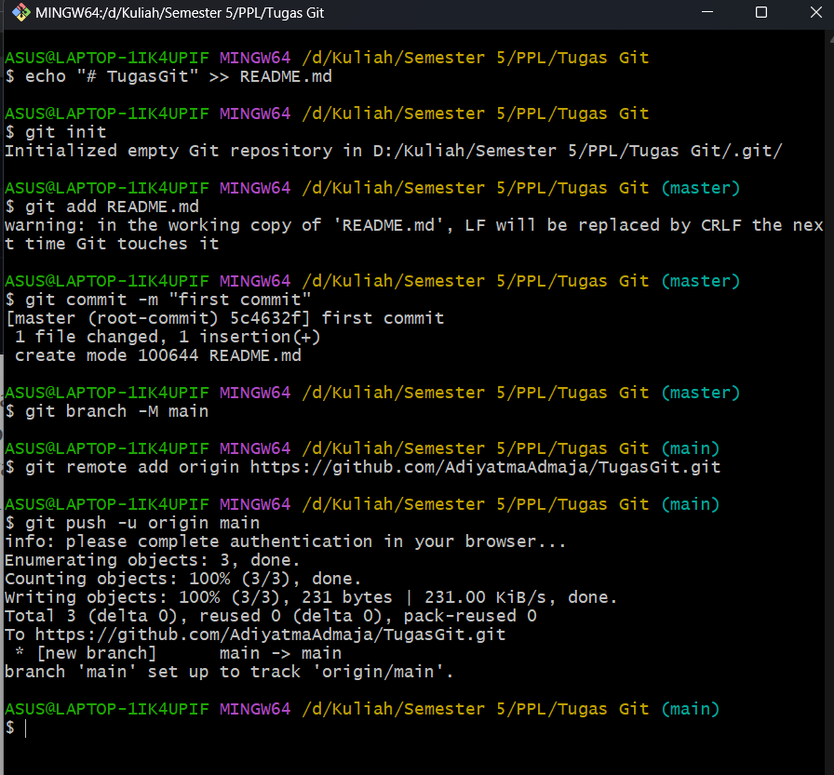

Kemudiam membuat Repository pada folder tersebut dan mengtautkannya pada Repository di GitHub.



# Lab dst…